

QUALIDADE DE SOFTWARE

Ícaro de Siqueira Pinto

Análise de Qualidade

Peruíbe
2023

RESUMO

Este projeto visa analisar o aplicativo Duolingo, onde foram realizados testes de interface de usuário e teste de usabilidade.
Estes testes foram realizados em um aparelho Samsumg S20Fe 5G com a versão de Android 13 sendo a versão do aplicativo Duolingo 5.97.3

SUMÁRIO
1. RESUMO 2
2. SUMÁRIO 3
3. INTRODUÇÃO 4
4. O PROJETO 5
4.1 Detalhes do produto 5
4.2 Tabela de Análise 5
4.3 Relatório 6
4.4 Evidências 7
4.5 Onde encontrar 8
5. CONCLUSÃO 8
6. REFERÊNCIAS BIBLIOGRÁFICAS 8

INTRODUÇÃO
Nos últimos anos, após a pandemia de covid-19, houve um aumento significativo no consumo de aplicativos em modo geral. Com o aumento da demanda, as plataformas se tornaram mais competitivas e o público mais exigente. Este trabalho visa analisar o quão acessível é a plataforma Duolingo para o público em geral, nós esperamos que seja uma plataforma que atenda desde o público mais jovem ao público mais idoso e para isso esperamos que seja uma plataforma com interface intuitiva e de fácil utilização.

O PROJETO
Duolingo é um site e aplicativo móvel de aprendizado de idiomas. Os usuários praticam vocabulário, gramática e pronúncia usando repetição espaçada. Os exercícios podem incluir tradução escrita, compreensão de leitura e fala e histórias curtas.

Detalhes do produto ou serviço
Nome do produto ou serviço: | Aplicativo Duolingo
Fabricante: | Duolingo Inc.
Tempo de uso: | 30 minutos
Outros detalhes relevantes sobre o produto: | Para este estudo, foi utilizado a trilha de aprendizado do idioma francês a partir da unidade 4.

Tabela de Análise
Característica | Sua percepção | Referência da evidência
Usabilidade: | O aplicativo se mostrou bastante intuitivo para alguns usuários, com a navegação feita quase exclusivamente por meio de icones. A partir do processo de descobrimento, o usuário deve associar os icones a funcionalidade desejada. Foi realizada uma pesquisa com um usuário com idade acima dos 50 anos e este modelo de navegação por icones se mostrou pouco intuitivo, onde o usuário teve dificuldades para encontrar funcionalidades específicas. | Imagem 1: Splash screen  Imagem 2: Trilha de estudos  Imagem 3: Progresso nas lições  Imagem 4: Exercício de leitura/tradução FR > PT  Imagem 5: Exercício de escuta/escrita  Imagem 6: Exercício de leitura/tradução PT > FR  Imagem 7: Mensagem de incentivo  Imagem 8: Exercício de fala  Imagem 9: Correção de pequeno erro  Imagem 10: Erro
Performance: | Sobre a performance do aplicativo, ele se mostrou bastante leve. Porém durante alguns exercícios de fala, o aplicativo demonstrou dificuldades em processar o áudio do usuário, levando a um falso erro na correção do exercício.
Design: | Imagem 1: Sobre a identidade visual da aplicação, ela se mostra bem minimalista e moderna.  Imagem 2: Enquanto à trilha de aprendizagem, é bem interessante a maneira como foram dispostos os icones e animações. Pois passa ao usuário uma sensação de progresso. | Imagem 1: Spash Screen  Imagem 2: Trilha de estudos
Comunidade: | Imagem 11: O aplicativo conta com uma comunidade de estudantes, os quais ganham pontos conforme concluem suas tarefas, esses pontos posteriormente serão dispostos em um ranking juntamente com o perfil dos usuários. Este tipo de gamificação, gera uma competitividade dentre os usuários, o que estimula para os estudos.  Imagem 12: Ainda é possivel fazer missões em conjunto com seus amigos, essa mecânica incentiva o usuário a manter uma frequência, pois apenas se ambos concluírem a missão será dada a recompensa. | Imagem 11: Liga da comunidade  Imagem 12: Exercício com amigos

Relatório
Utilizando a tabela acima, faça um relatório com suas palavras descrevendo coisas como item analisado, frequência com que usa o item, envolvidos (todos os moradores da residência, caso necessário), percepções sobre o item analisado etc. O importante aqui é colocar com suas palavras a sua percepção do item analisado.

Evidências
Acrescente prova visuais do seu item de análise e detalhes demonstrando o que foi analisado, como por exemplo, o tipo de material. A evidência pode ser um print ou foto. Coloque a descrição da imagem.
Preserve as informações pessoais caso apareça na imagem. Corte ou pinte as informações como endereço, nome completo, telefone, e-mail, etc.
Exemplos de evidências:
Print:


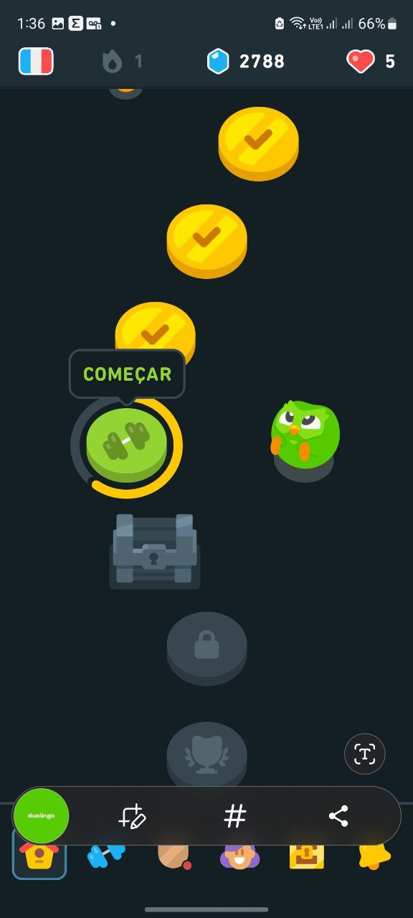
Imagem 1: Splash screen
Imagem 2: Trilha de estudos
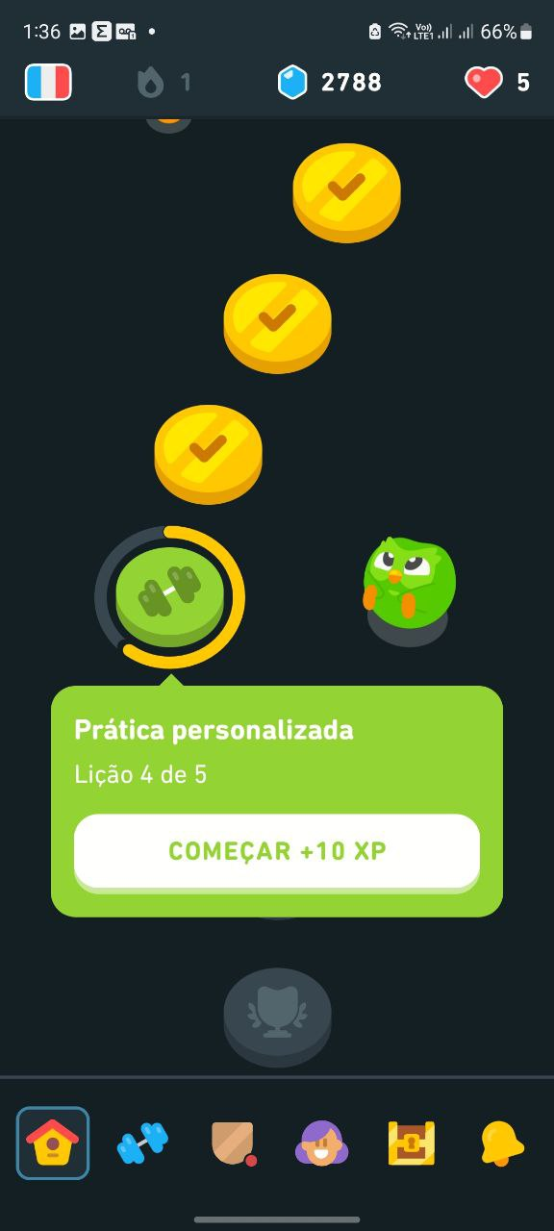
Imagem 3: Progresso nas lições
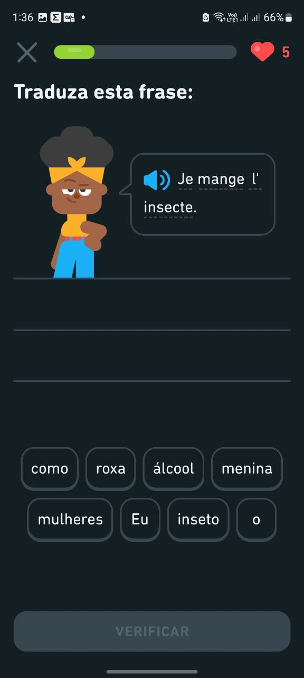
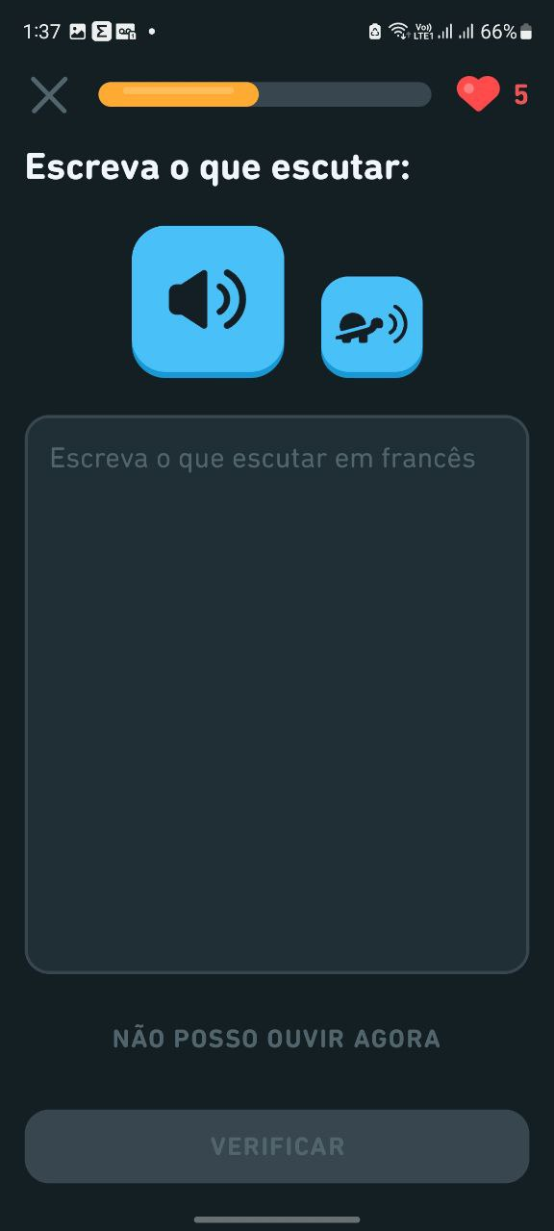
Imagem 4: Exercício de leitura/tradução FR > PT
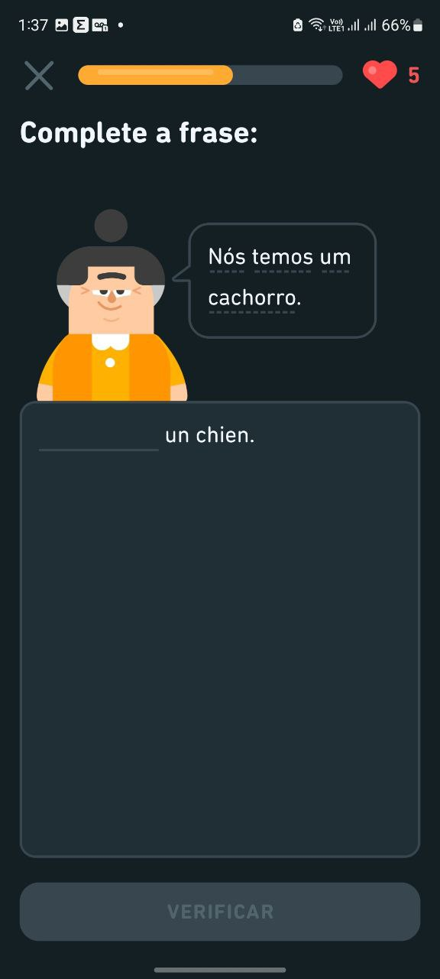
Imagem 5: Exercício de escuta/escrita
Imagem 6: Exercício de leitura/tradução PT > FR

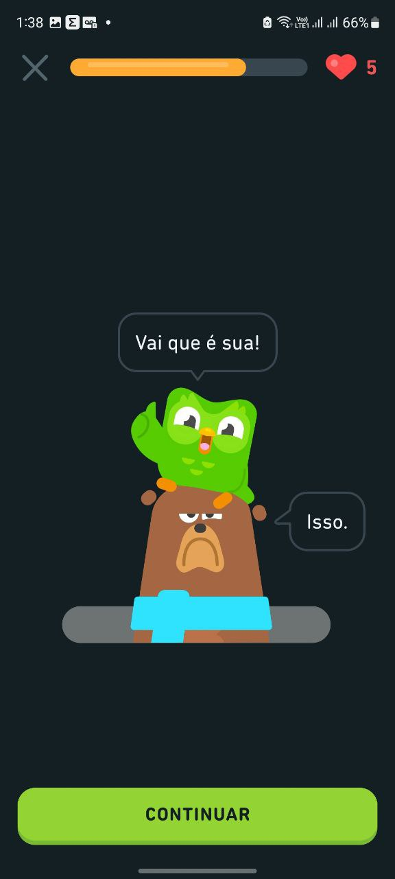
Imagem 7: Mensagem de incentivo
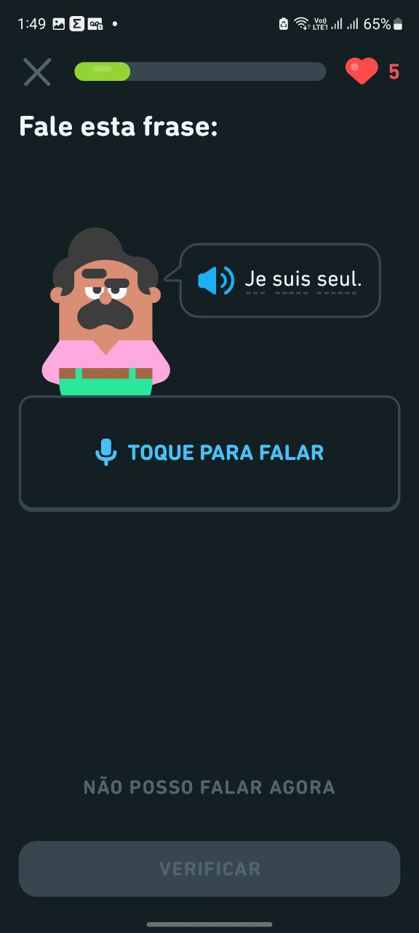
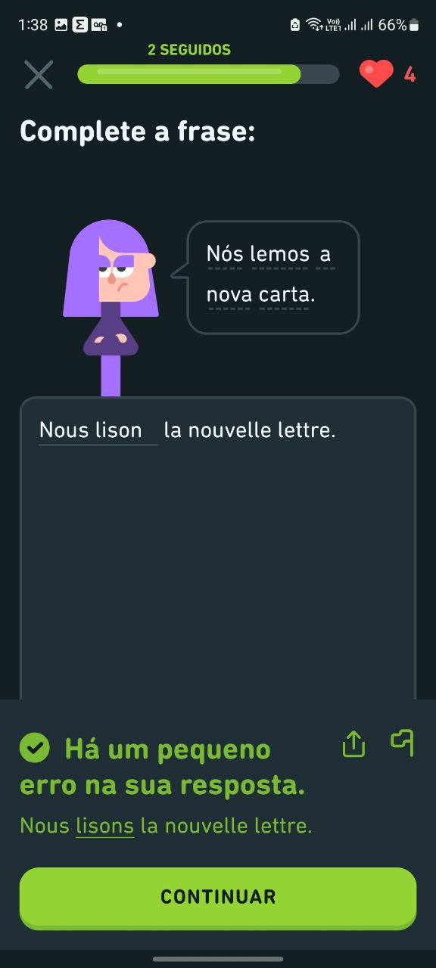
Imagem 8: Exercício de fala
Imagem 9: Correção de pequeno erro

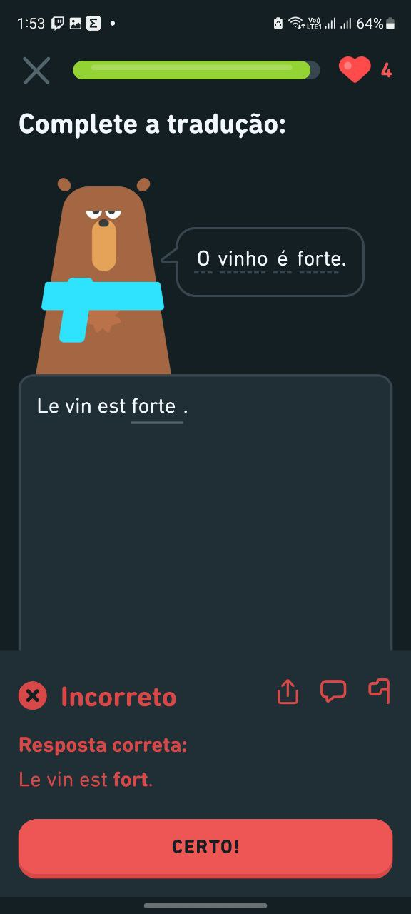
Imagem 10: Erro
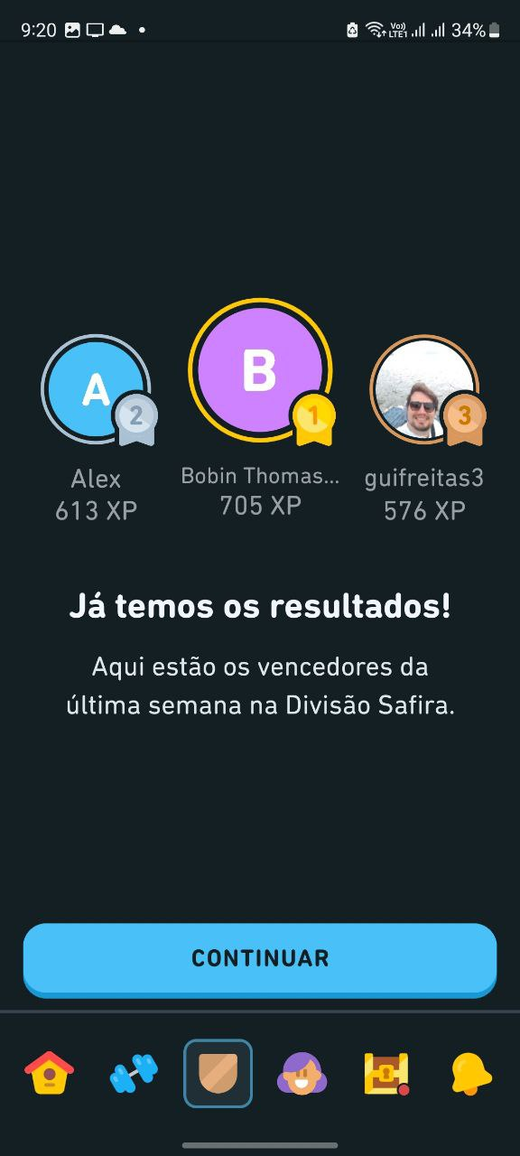
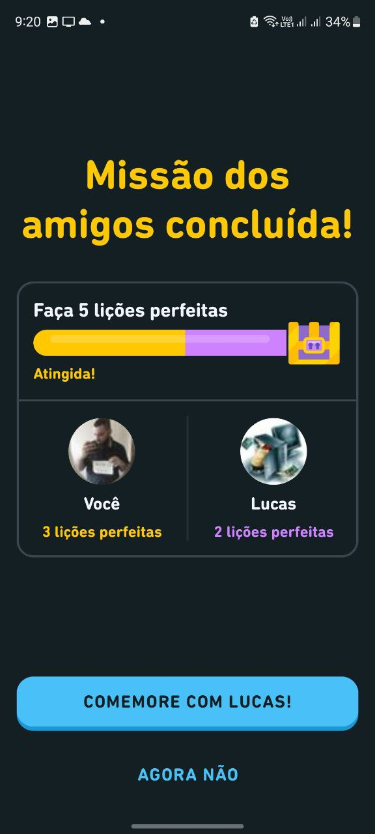
Imagem 11: Liga da comunidade
Imagem 12: Exercício com amigos

Onde encontrar
https://www.duolingo.com/ Site
https://play.google.com/store/apps/details?id=com.duolingo&hl=pt_BR&gl=US Aplicativo

CONCLUSÃO
Ao finalizar este trabalho pude perceber o quão importante é a análise de um produto por diferentes públicos, pois para um usuário, um tipo de abordagem é bastante intuitiva, porém para outros usuários, pode ser bastante confuso. Portanto é fundamental uma pesquisa prévia sobre qual é o publico alvo da aplicação e quais são as preferências e necessidades deste publico alvo, para ser possível produzir um produto acertivo e de alta qualidade.

REFERÊNCIAS BIBLIOGRÁFICAS
Wikipedia 2022. Disponível em: (https://pt.wikipedia.org/wiki/Duolingo). Acesso em: (06/04/2023).

